Nama : Maulana Alhif Ikhsan

NIM : L200180120

Kelas : C

Modul 7

Kegiatan 1

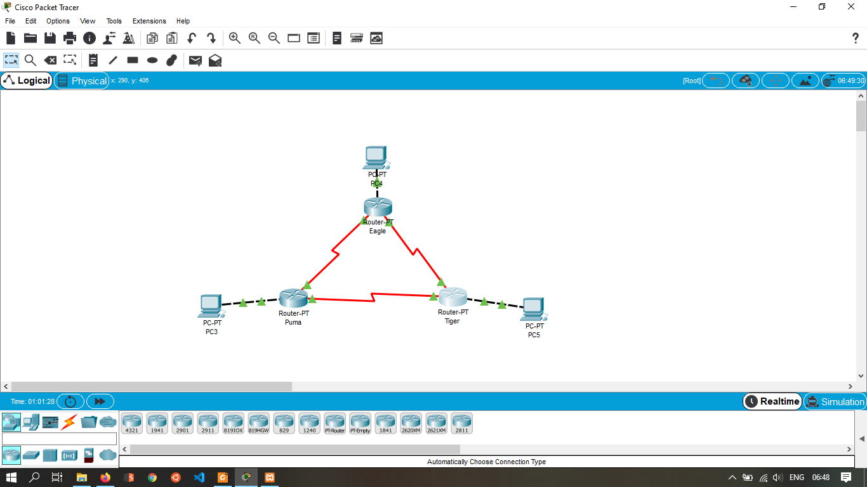

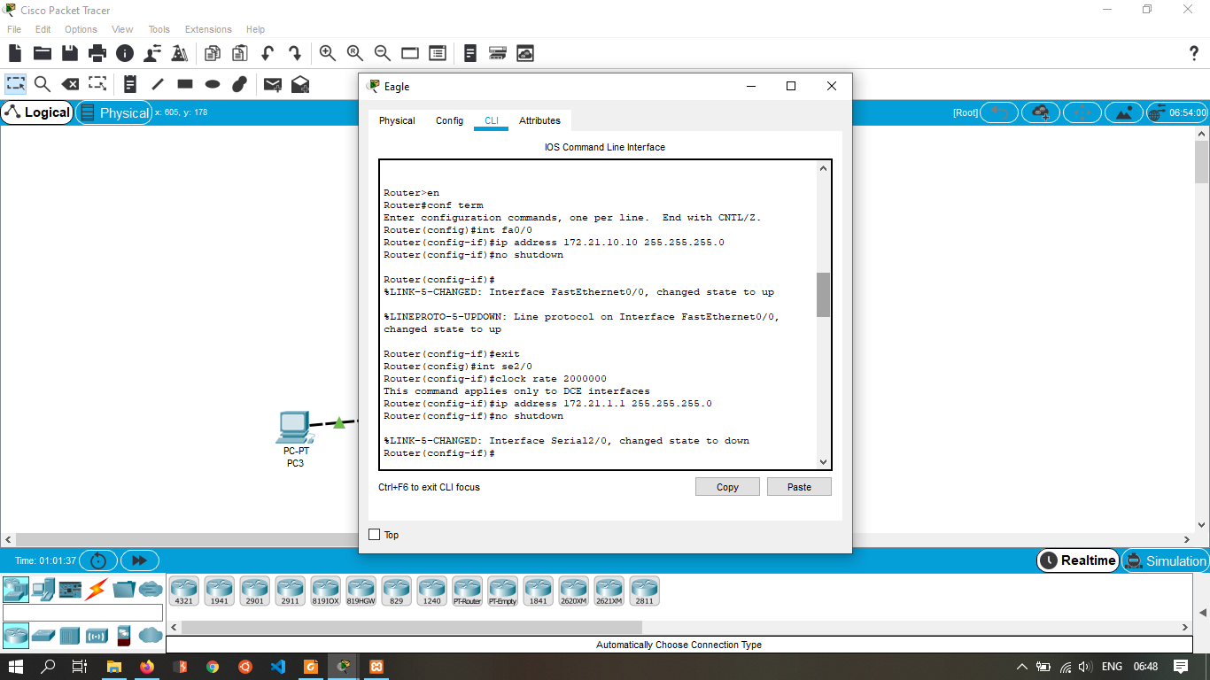

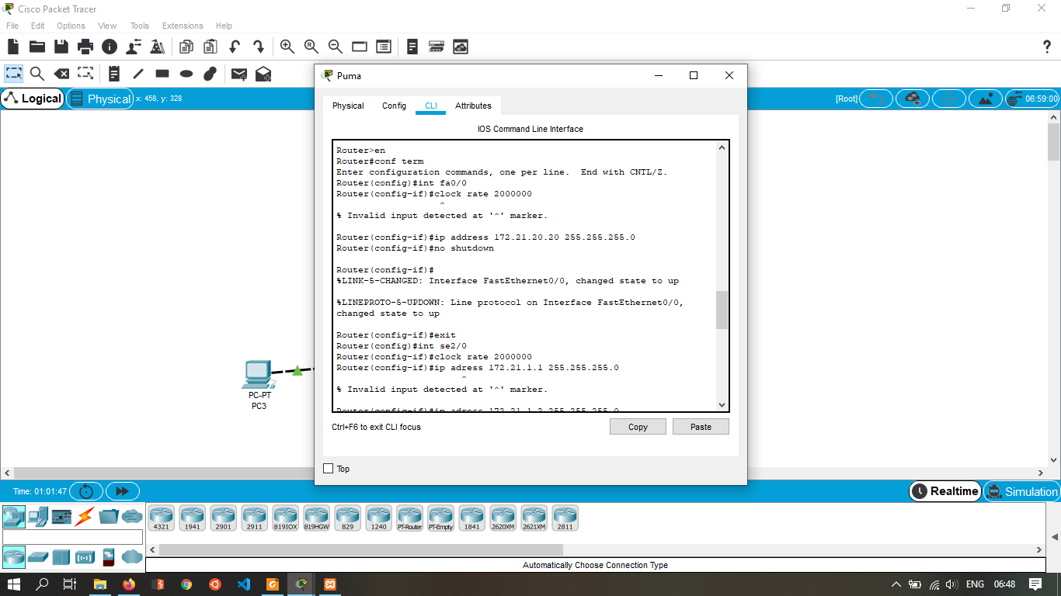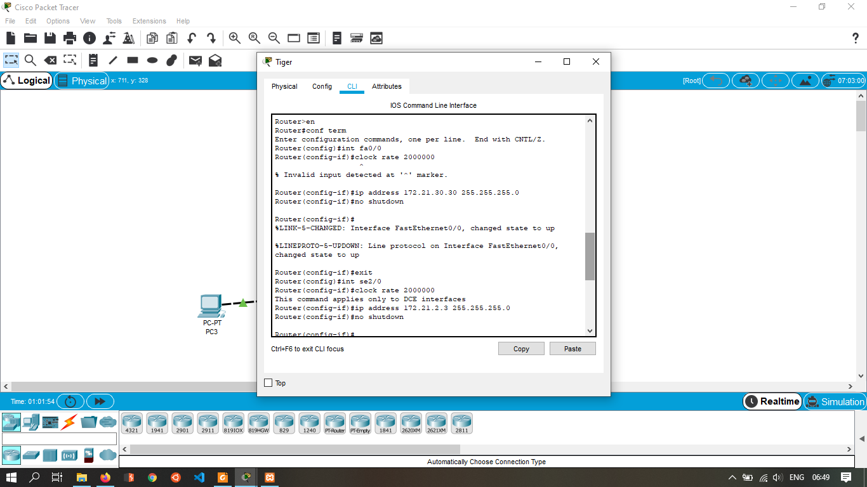

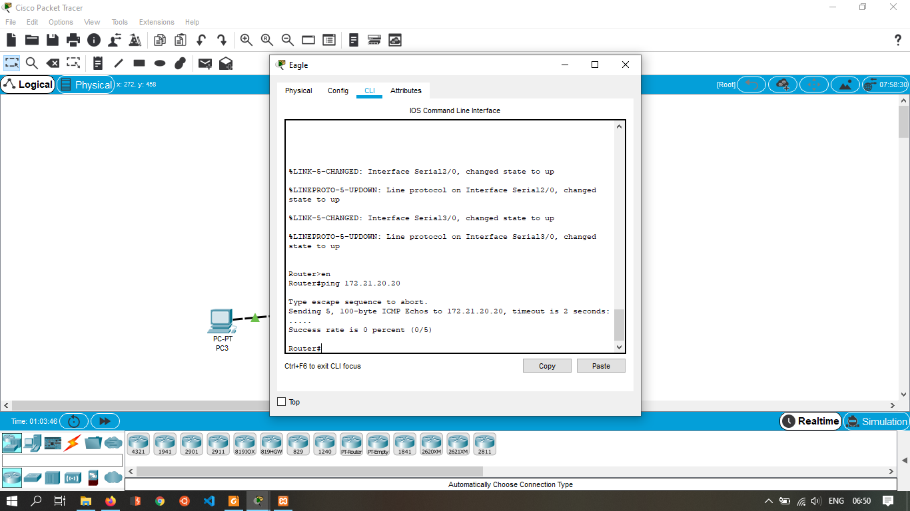

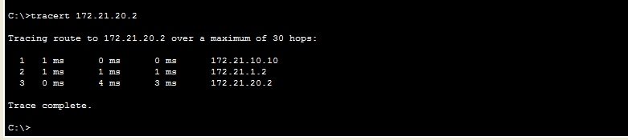Tracert PC Leo ke PC Aries

Tracert ke alamat router eagle (172.21.1.1)

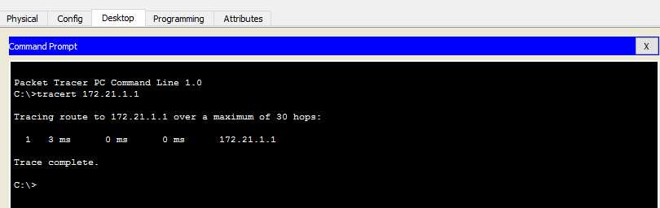

Menambahkan route table pada router eagle, puma dan tiger

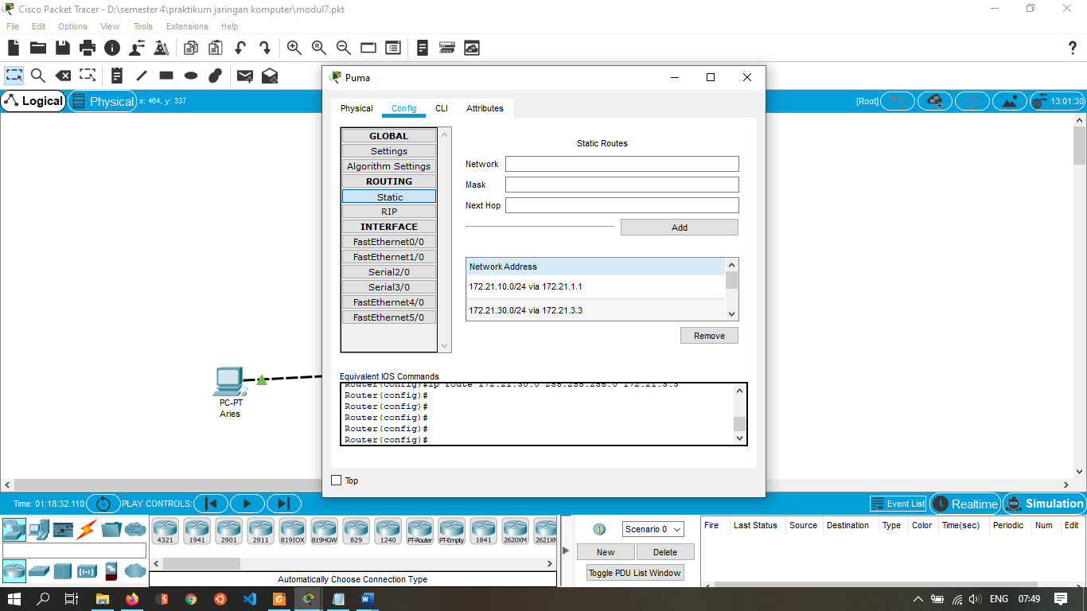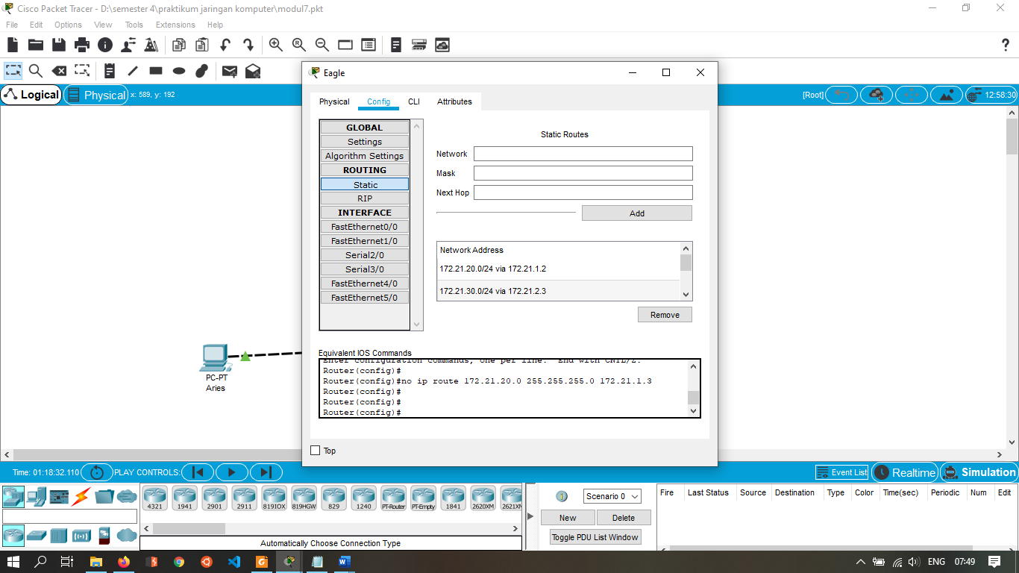

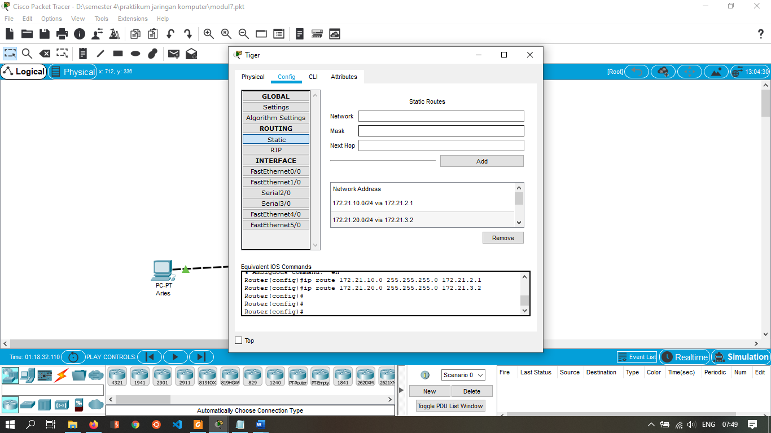

Ping PC Leo ke PC Aries dan tracert PC Leo ke Aries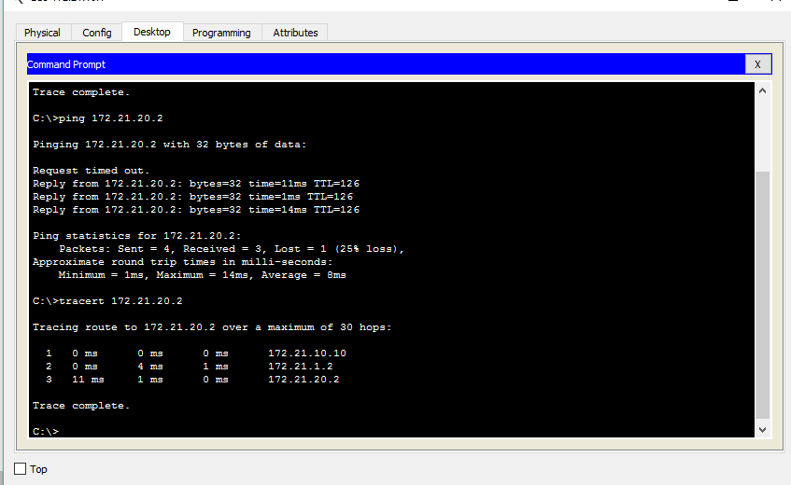

Mengubah alamat jaringan pada Leo menjadi 172.21.100.0 / 24

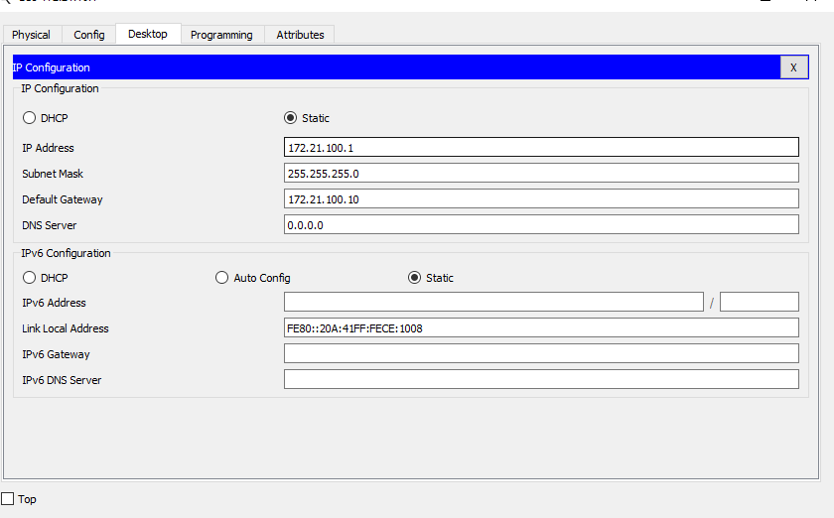

Konfigurasi ip baru pada router eagle, puma dan tiger

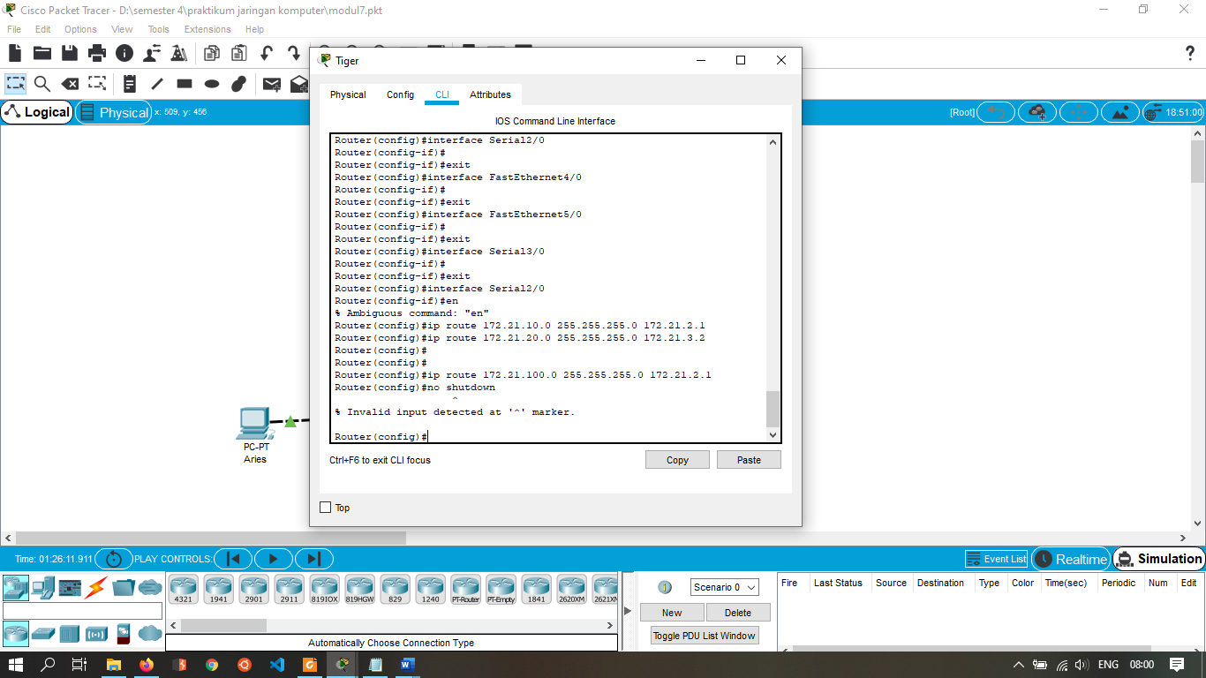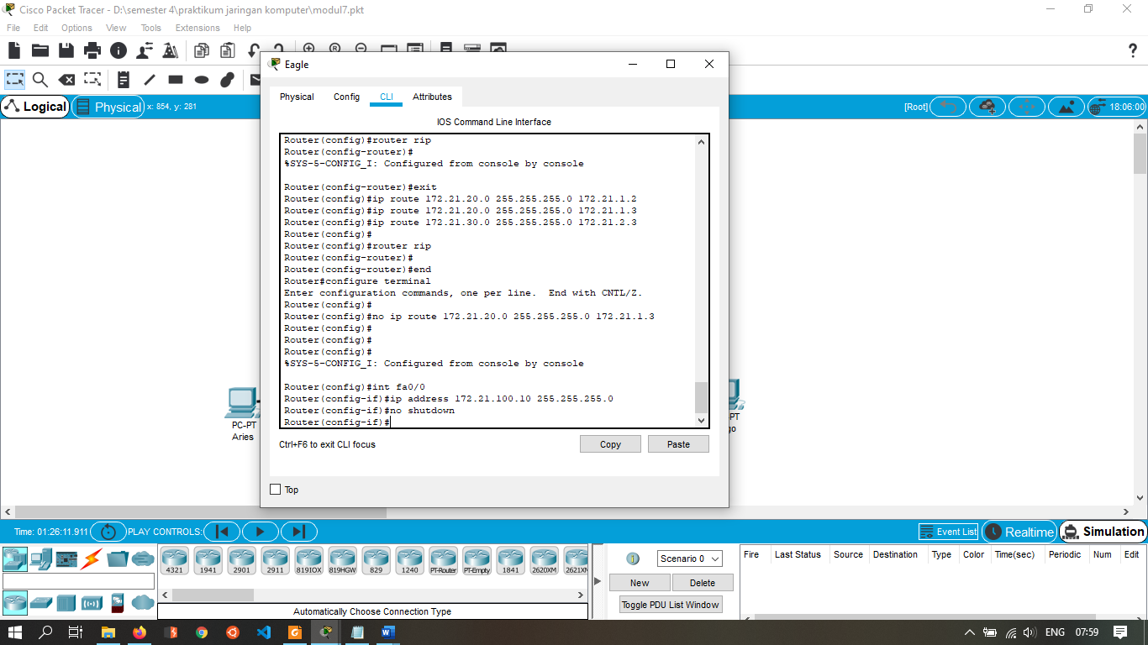

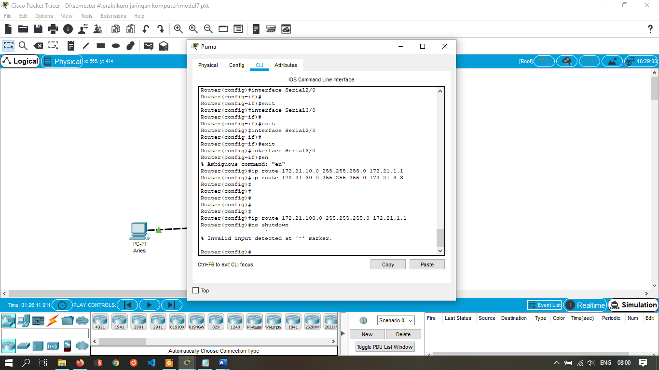

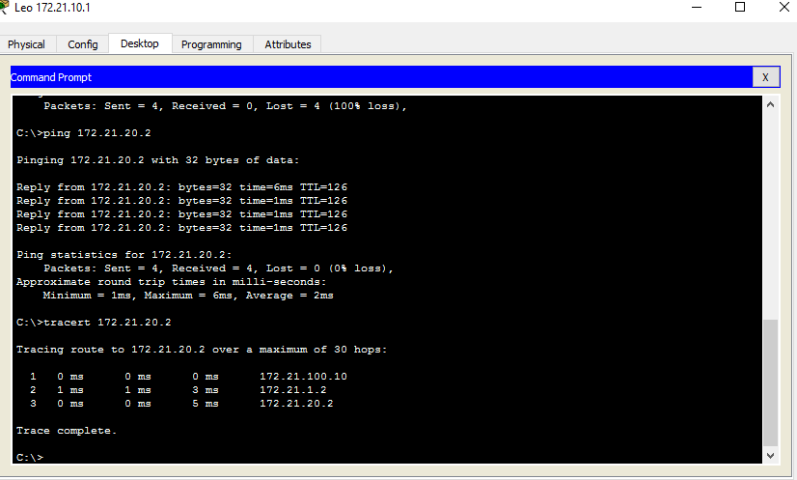Ping dan tracert dari Leo ke Aries

Ping dan tracert dari Leo ke Virgo

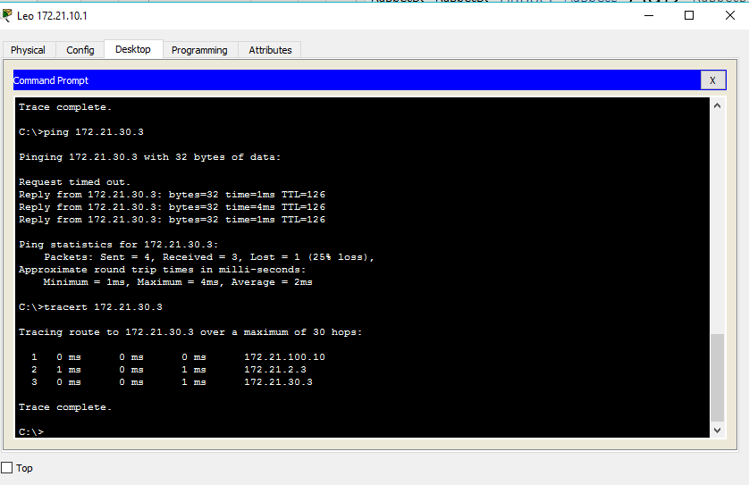

Kegiatan 2

Konfigurasi routing RIP pada router eagle

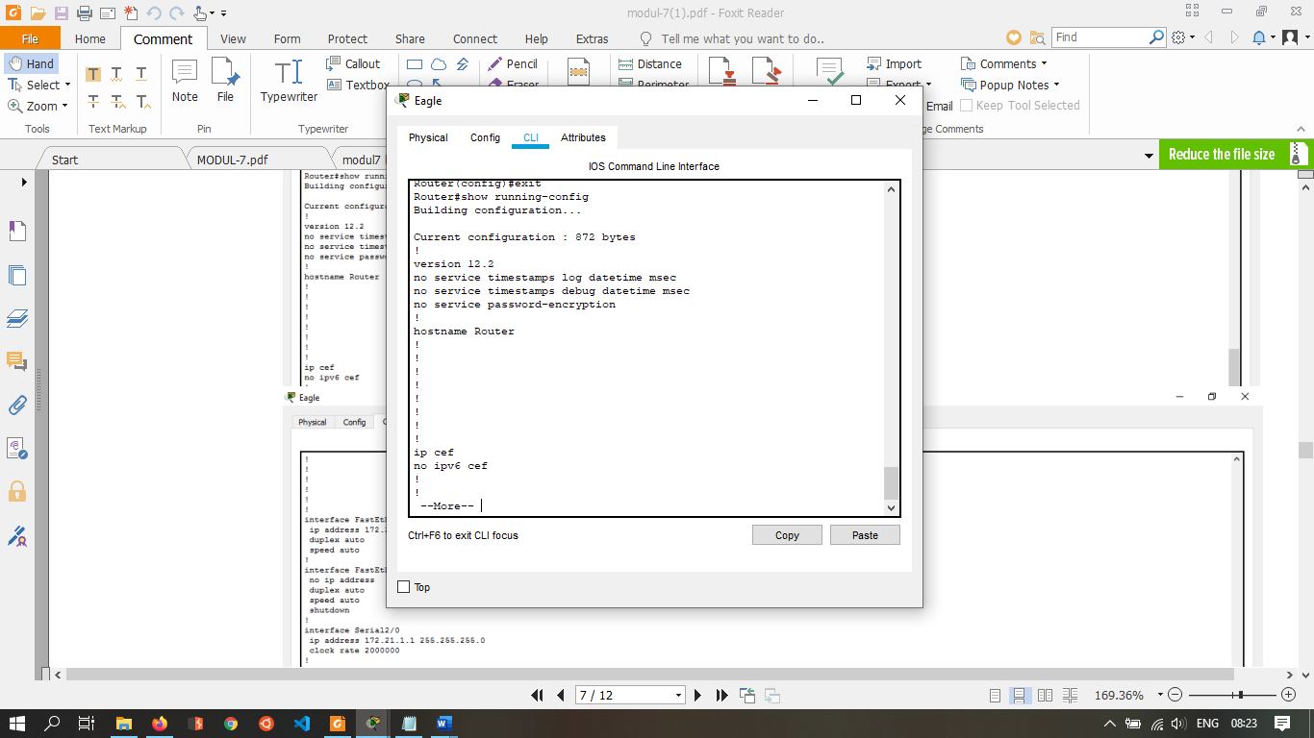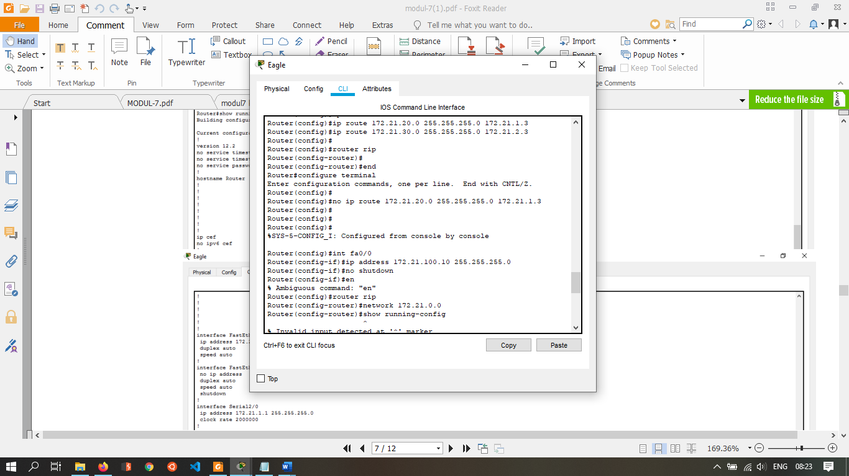

Debug ip rip

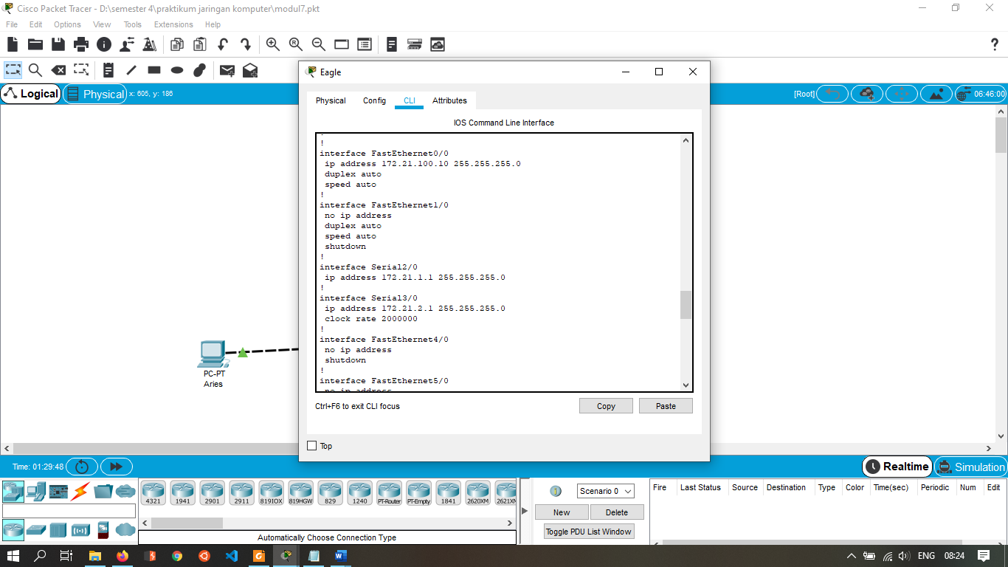

konfigurasi routing RIP pada router puma dan tiger

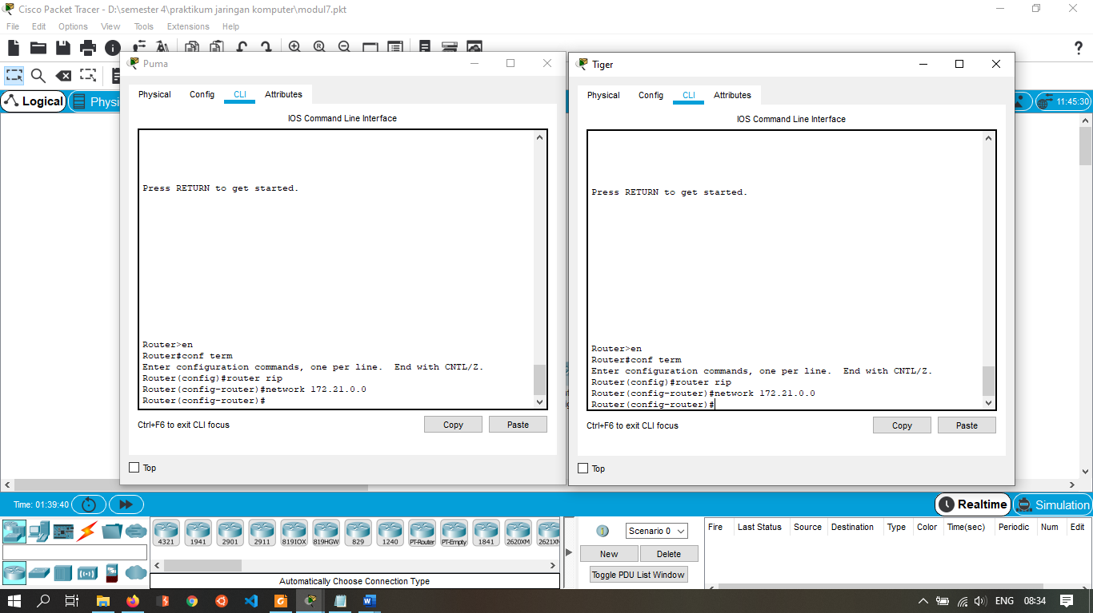

Alamat jaringan pada segmen Leo di ubah dari 172.21.10.0 / 24 menjadi 172.21.100.0 / 24. Perlu di lakukan perubahan konfigurasi pada router eagle agar dapat tracert

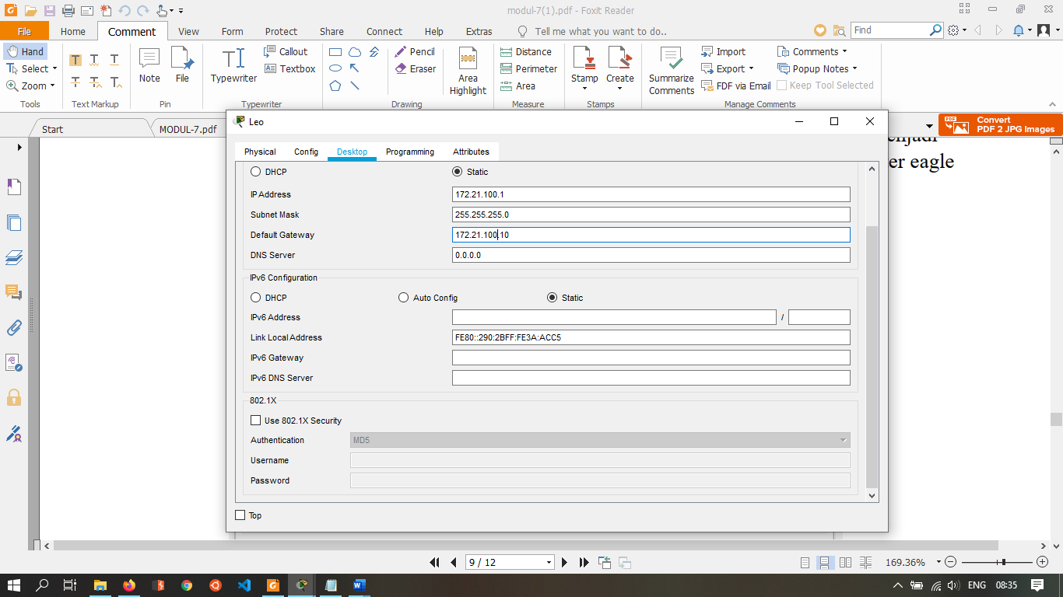

Tracert PC Leo ke PC Aries

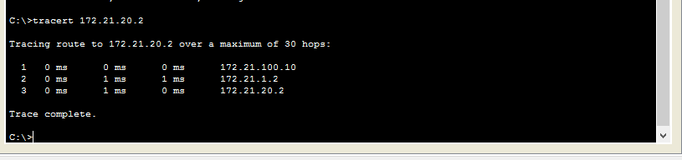

Kegiatan 3

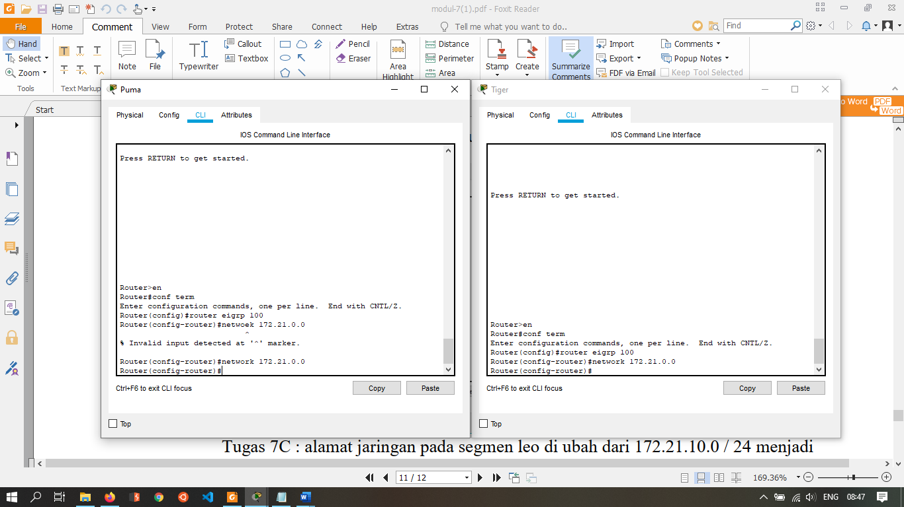

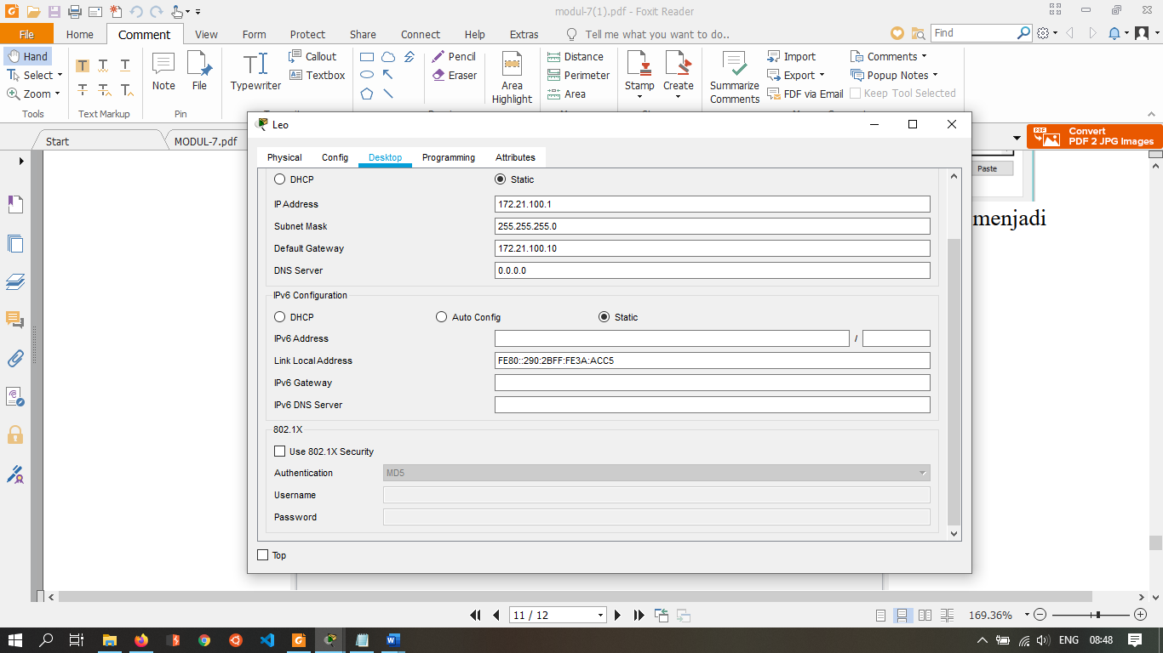

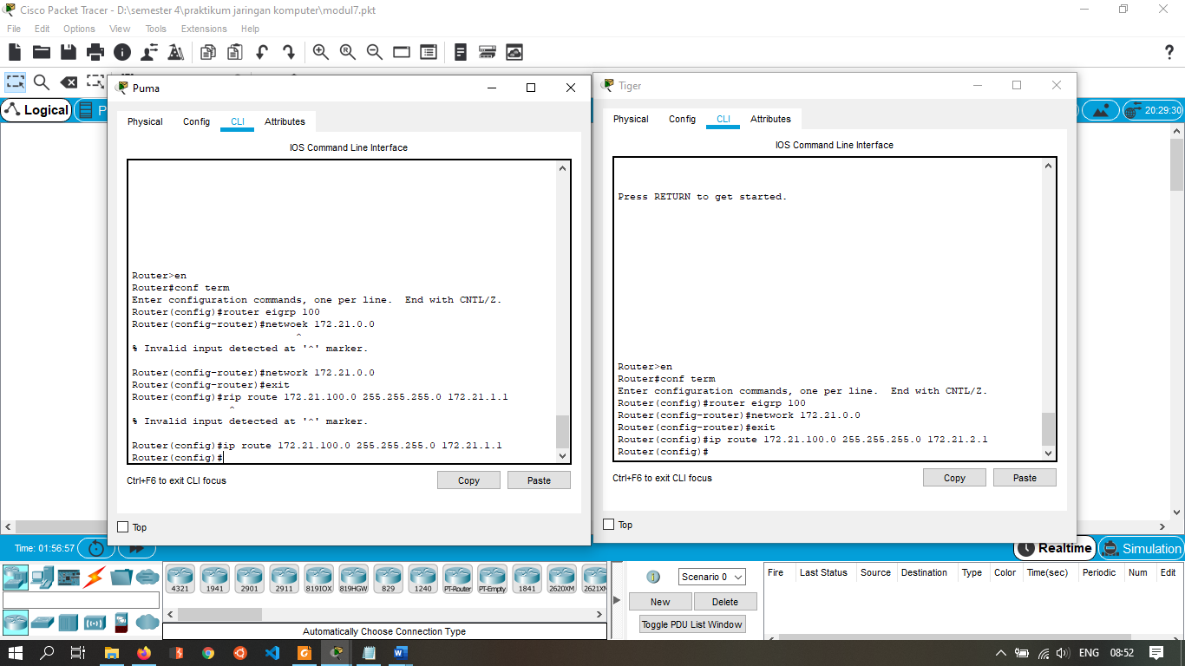

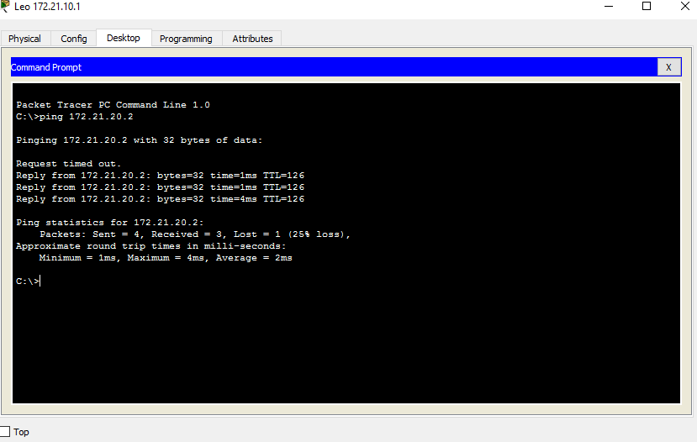Ping dan tracert dari Leo ke Aries

Tugas

